ĐỀ CUONG SINH 9 – KÌ 2
Câu 1 Vấn đề môi trường lớn nhất khi sử dụng polymer không phân hủy sinh học như polyethylene là gì?
A. Gây ô nhiễm không khí do mùi khó chịu
B. Gây tắc nghẽn giao thông khi rơi ra đường
C. Gây ô nhiễm môi trường vì khó phân hủy trong tự nhiên
D. Làm tăng độ ẩm đất vì hút nước
Câu 2: Mendel tạo dòng thuần chủng bằng phương pháp nào?
A. Cây tự thụ phấn qua nhiều thế hệ.
B. Lai các giống thuần chủng với nhau.
C. Lai các giống không thuần chủng với nhau.
D. Cây thụ phấn qua hai thế hệ.
Câu 3: Loài nào sau đây không có cặp nhiễm sắc thể giới tính?
A. Ruồi giấm. B. Người. C. Đậu Hà Lan. D. Ong.

Câu 4: Đặc điểm chính nào của cây Đậu Hà Lan tạo điều kiện thuận lợi cho việc nghiên cứu các quy luật di truyền của Mendel?
A. Có hoa lưỡng tính, tự thụ phấn nghiêm ngặt.
B. Sinh sản nhanh và phát triển mạnh.
C. Có hoa lưỡng tính, tự thụ phấn không nghiêm ngặt.
D. Có hoa đơn tính, giao phấn nghiêm ngặt.
Câu 5: Trong số những câu sau, câu nào là sai?
A. Tỉ lệ con trai và con gái sơ sinh xấp xỉ là 1:1.
B. Có một loại trứng được tạo thành thông qua quá trình giảm phân.
C. Có hai loại tinh trùng được tạo thành thông qua quá trình giảm phân.
Câu 6:
a) Hôn phối gần (kết hôn gần giữa những người có quan hệ huyết thống) làm suy thoái nòi giống vì dễ làm xuất hiện các bệnh di truyền.
b) Bệnh di truyền chỉ có gặp ở nam mà không có ở nữ là hội chứng Down.
c) Hậu quả xảy ra ở bệnh nhân Turner là thường chết sớm và mất trí nhớ.
d) Một cặp vợ chồng bình thường nhưng sinh đứa con đầu lòng bị bạch tạng. Muốn sinh đứa con tiếp theo không bị bệnh, người mẹ cần có chế độ ăn kiêng hợp lí.
D. Việc sinh con trai hay gái là do người mẹ quyết định

Câu 7:
a) Bệnh và tật di truyền là những bất thường bẩm sinh liên quan đến biến đổi trong vật chất di truyền.
b) Bệnh di truyền chỉ gặp ở nữ mà không gặp ở nam là bệnh câm điếc bẩm sinh.
c) Nguyên nhân gây ra các bệnh, tật di truyền ở người là do ăn uống thiếu chất dinh dưỡng.
d) Người mắc hội chứng Down có 3 nhiễm sắc thể trong cặp nhiễm sắc thể 21.
TRẢ LỜI NGẮN
Câu 1: Sự tiến hóa thường xảy ra trong bao lâu?
Câu 2: Tiến hóa là gì? Câu 7: Nếu sinh vật không thể thích nghi đủ nhanh chóng với sự thay đổi của môi trường thì sẽ xảy ra điều gì?
Câu 3: Các nhà khoa học đã tạo ra những trái dâu tây lớn hơn và ngọt hơn để con người tiêu thụ (ăn). Quá trình chọn lọc nào được diễn ra ở đây?

TỰ LUẬN
Câu 1:
a) Trình bày nguyên nhân và các biện pháp hạn chế phát sinh bệnh và tật di truyền ở người.
b) Nêu ứng dụng công nghệ di truyền trong nông nghiệp.
c) Đạo đức sinh học là gì? Tại sao cần quan tâm đặc biệt đến vấn đề đạo đức trong nghiên cứu và ứng dụng công nghệ di truyền.
d)
Quan sát hình bên và cho biết một số giống gà được tạo ra do chọn lọc theo đặc điểm nào? Đáp ứng nhu cầu gì của con người.  GỢI Ý  a) Nguyên nhân gây nên bệnh và tật di truyền là do chất phóng xạ từ các vụ nổ, vũ khí hạt nhân, tia phóng xạ; hóa chất độc hại, thuốc trừ sâu, diệt cỏ; người mẹ mang thai khi đã lớn tuổi; virus;...  - Các biện pháp hạn chế:  + Khám sức khỏe trước hôn nhân.  + Xét nghiệm sàng lọc sớm phát hiện các bệnh tật liên quan đến di truyền.  + Tham vấn để hạn chế kết hôn giữa những người bị bệnh và có nguy cơ mang gene gây bệnh.  + Đấu tranh chống sản xuất, thử nghiệm, sử dụng vũ khí hạt nhân, vũ khí hóa học, sinh học.  + Hạn chế sử dụng thuốc bảo vệ thực vật.  b) Công nghệ di truyền được ứng dụng rộng rãi trong nghiên cứu và phát triển giống cây trồng, vật nuôi có hệ gen biến đổi mang đặc tính mong muốn về chất lượng, năng suất, khả năng chống chịu,... Tạo giống cây trồng, vật nuôi bằng công nghệ di truyền gồm các bước chính là tạo ra DNA tái tổ hợp và đưa DNA tái tổ hợp và hệ gen của sinh vật nhằm biểu hiện gen mục tiêu có trong DNA tái tổ hợp.  c) - Đạo đức sinh học là những quy tắc ứng xử trong nghiên cứu và ứng dụng thành tựu của sinh học vào thực tiễn phù hợp với đạo đức xã hội.  - Cần quan tâm đặc biệt đến vấn đề đạo đức trong nghiên cứu và ứng dụng công nghệ di truyền là bởi vì sinh vật biến đổi gene có thể gây nguy hiểm cho con người và môi trường; rủi ro gặp phải khi nghiên cứu; các nghiên cứu trên động vật khi tác động vào hệ gene có thê gây ra những hậu quả nghiêm trọng đối với con vật; việc gây biến đối gene trên người vi phạm các tiêu chuẩn về đạo đức và nhân quyền.  d)  Giống Đặc điểm chọn lọc Nhu cầu của con người  Gà chọi Sức mạnh dẻo dai Dùng để thi thấu chọi gà  Gà tre tân châu Bộ lông đẹp Dùng để làm cảnh  Gà đông tảo Đôi chân to, thịt thơm ngon Dùng để làm thực phẩm | 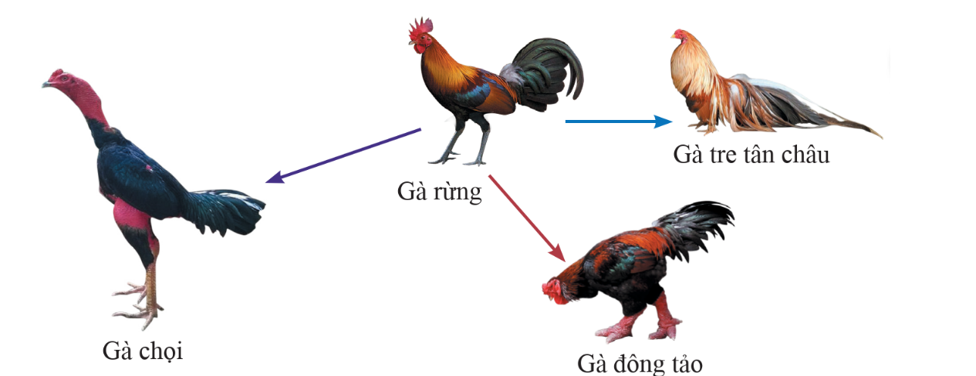
Câu 2:
a) Chất độc da cam là tên gọi của một loại thuốc diệt cỏ có chứa chất độc dioxin. Vì sao con, cháu của những người bị nhiễm chất độc da cam có nguy cơ bị dị dạng bẩm sinh?
b) Nêu ứng dụng công nghệ di truyền trong y học, pháp y.
c) Vi sinh vật có ưu điểm gì để các nhà khoa học thường lựa chọn làm đối tượng chuyển gen trong ứng dụng làm sạch môi trường?.
d)
Quan sát hình bên và cho biết một số giống rau được tạo ra do chọn lọc theo đặc điểm nào? Đáp ứng nhu cầu gì của con người. | 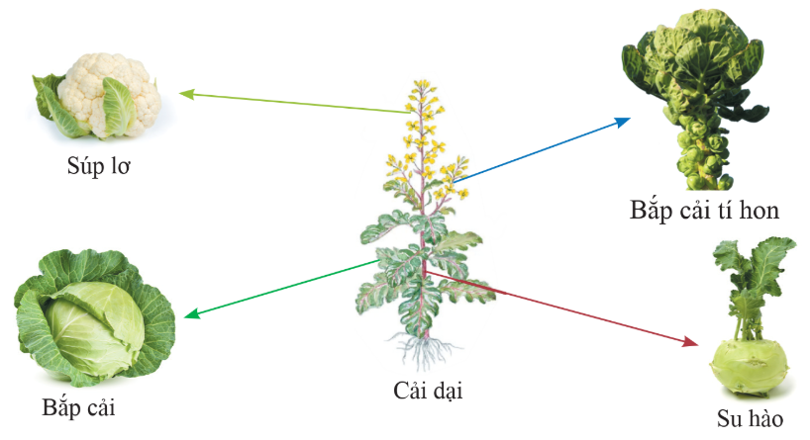
GỢI Ý
a) Con, cháu của những người bị nhiễm chất độc da cam có nguy cơ bị dị dạng bẩm sinh vì:
- Chất độc da cam tác động đến hệ thống di truyền gây nên những biến đổi gene hoặc nhiễm sắc thể ở những người trực tiếp bị phơi nhiễm rồi di truyền cho đời con cháu gây ra quái thai, dị dạng, dị tật bẩm sinh.
- Ngoài ra, khi bà mẹ bị nhiễm dioxin, nếu có thai thì dioxin sẽ qua nhau thai vào thai nhi và qua sữa mẹ khi con bú gây nhiễm độc cho con.
b) Công nghệ di truyền được ứng dụng trong y học để sản xuất các sản phẩm như : vaccine phòng ngừa bệnh, thuốc chữa bệnh, các bộ KIT chuẩn đoán bệnh,.... Ví dụ: vaccin công nghệ mRNA để phòng ngừa COVID-19, vaccin phòng bệnh viêm gan B,..... Trong pháp y, việc phân tích DNA của nạn nhân và DNA trong dấu vết của các nghi phạm có thể cung cấp bằng chứng tìm ra thủ phạm gây án.
c) - Vi sinh vật có kích thước nhỏ giúp có lợi trong việc nuôi cấy, lưu trữ và nghiên cứu vi sinh vật để ứng dụng.
- Vi sinh vật có khả năng sinh trưởng nhanh, sinh sản mạnh giúp tạo ra nhiều bản sao của gene mục tiêu, đồng thời vi sinh vật cũng có khả năng tổng hợp và phân giải các chất nhanh tạo điều kiện cho gene mục tiêu biểu hiện, nhờ đó tăng hiệu quả làm sạch môi trường.
- Vi sinh vật có hình thức dinh dưỡng đa dạng và có thể sống ở những môi trường cực đoan (nhiệt độ cao, độ mặn cao,…) giúp vi sinh vật có thể phát triển tạo điều kiện cho gene mục tiêu biểu hiện trong nhiều loại môi trường ô nhiễm.
d)
Giống | Đặc điểm chọn lọc | Nhu cầu của con người
Bắp cải tí hon | Chồi nách phát triển | Dùng để làm thực phẩm
Su hào | Thân phát triển | Dùng để làm thực phẩm
Bắp cải | Chồi ngọn phát triển | Dùng để làm thực phẩm
Súp lơ | Hoa phát triển | Dùng để làm thực phẩm

